Salgsutstilling Blaarud
9.mai-6.juni 2016

Tordis Børresen
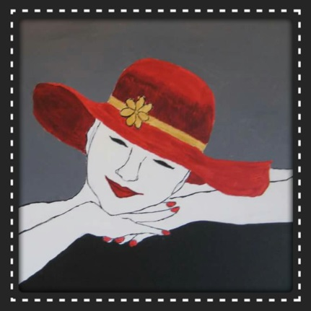

Hovedsakelig bilder malt i akryl, forskjellig uttrykk.
Bildene selges rett fra veggen. Kun kontant salg.

VELKOMMEN!

